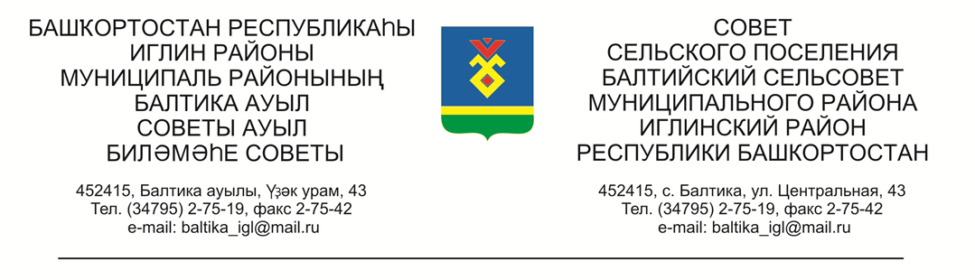
КАРАР РЕШЕНИЕ

Совета сельского поселения Балтийский сельсовет муниципального
района Иглинский район Республики Башкортостан

О проведении публичных слушаний по проекту решения «О внесении изменений в решение Совета сельского поселения Балтийский сельсовет муниципального района Иглинский район Республики Башкортостан от 23 декабря 2015 года № 57 «Об утверждении Правил землепользования и застройки сельского поселения Балтийский сельсовет муниципального района Иглинский район Республики Башкортостан»»

Во исполнение статьи 28 Федерального закона № 131-ФЗ от 06.10.2003 «Об общих принципах организации местного самоуправления в Российской Федерации», Совет сельского поселения Балтийский сельсовет муниципального района Иглинский район Республики Башкортостан решил:

1. Провести публичные слушания по проекту решения «О внесении изменений в решение Совета сельского поселения Балтийский сельсовет муниципального района Иглинский район Республики Башкортостан от 23 декабря 2015 года № 57 «Об утверждении Правил землепользования и застройки сельского поселения Балтийский сельсовет муниципального района Иглинский район Республики Башкортостан»» 09 ноября 2021 г. в 10.00 часов в здании Администрации сельского поселения Балтийский сельсовет муниципального района Иглинский район Республики Башкортостан по адресу: с.Балтика, ул.Центральная, д.43, кабинет главы.
2. Обнародовать на информационном стенде в администрации сельского поселения Балтийский сельсовет информацию о дате, времени и месте проведения публичных слушаний.
3. Письменные обращения жителей сельского поселения Балтийский сельсовет муниципального района Иглинский район по проекту решения
«О внесении изменений в решение Совета сельского поселения Балтийский сельсовет муниципального района Иглинский район Республики Башкортостан от 23 декабря 2015 года № 57 «Об утверждении Правил землепользования и застройки сельского поселения Балтийский сельсовет муниципального района Иглинский район Республики Башкортостан» направлять в Совет сельского поселения Балтийский сельсовет муниципального района Иглинский район в семидневный срок со дня обнародования по адресу: 452415, ул.Центральная 43, с.Балтика, Иглинский район, Республика Башкортостан.
4. Создать комиссию по подготовке и проведению публичных слушаний по проекту решения «О внесении изменений в решение Совета сельского поселения Балтийский сельсовет муниципального района Иглинский район Республики Башкортостан от 23 декабря 2015 года № 57 «Об утверждении Правил землепользования и застройки сельского поселения Балтийский сельсовет муниципального района Иглинский район Республики Башкортостан»» в следующем составе:

1) Кот Надежда Евгеньевна (председатель комиссии);
2) Фрик Сергей Александрович (секретарь комиссии)
3) Бычковская Олеся Валерьевна (член комиссии)
4) Нигматуллин Ринат Радисович (член комиссии)

Глава сельского поселения И.М.Бугвин

«20» октября 2021 г.

№ 227

